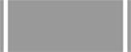C23 $\left.\begin{matrix}\text{福建省厦门市}2026\text{届} \\ \text{高三}3\text{月质检}\end{matrix}\right.$
1~10,12,13,15~17,18(1),19(1)(2),合计119分.

上述分数是基础题和中档题的分数,是通过科学的训练能够拿到的分数,你拿到了吗?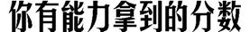
答案速查(标黑的有两种及以上解法)
1-5 CABBD 6-8 CBC 9. ACD 10. ABD 11. ACD
12. π 13. 18 14. (-∞,-1)∪(1,+∞)
1. C 由题意得$\left\{\begin{matrix}sin^{2}α+cos^{2}α=1\text{,} \\ tanα=\frac{sinα}{cosα}=\text{-}\frac{4}{3}\text{,}\end{matrix}\right.$解得cos²α=$\frac{9}{25}$.又α为第四象限角,则cos α>0,所以cos α=$\frac{3}{5}$.
2. A 因为z为纯虚数,所以设z=bi,则(1+i)z+1=(1+i)·bi+1=bi+bi²+1=bi+1-b.因为(1+i)z+1为纯虚数,所以$\left\{\begin{matrix}1\text{-}b=0\text{,} \\ b≠0\text{,}\end{matrix}\right.$即b=1,则z=i,所以|z|=1.
3. B  本题考查集合的包含关系以及集合的运算,但不是具体集合,可以利用Vem图更直观地得到答案.
依题意,作出Vem图,如图所示.由图可知,N∩(∁_{U}M)=N.
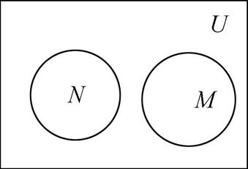
4. B 如图,圆(x-2)²+(y-1)²=5的圆心坐标为(2,1),半径r=$\sqrt{5}$.圆心(2,1)到直线y=0的距离d₁=|1-0|=1,则直线y=0被圆所截得的弦长为2$\sqrt{r^{2}\text{-}d_{1}^{2}}$=2$\sqrt{5\text{-}1}$=4.圆心(2,1)到直线y=kx的距离d₂=$\frac{\text{|}2k\text{-}1\text{|}}{\sqrt{k^{2}+1}}$,则直线y=kx被圆所截得的弦长为2$\sqrt{r^{2}\text{-}d_{2}^{2}}$=2$\sqrt{5\text{-}\frac{\text{(}2k\text{-}1{\text{)}}^{2}}{k^{2}+1}}$.由题意,得2$\sqrt{5\text{-}\frac{\text{(}2k\text{-}1{\text{)}}^{2}}{k^{2}+1}}$=4,整理得3k²-4k=0,即k(3k-4)=0,因为k≠0,所以3k-4=0,解得k=$\frac{4}{3}$.
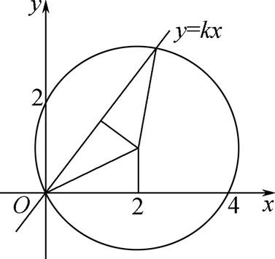
5. D 由已知条件f(x)≤f$\left(\frac{π}{6}\right)$,可知当x=$\frac{π}{6}$时,函数取最大值.因此,考虑辅助角公式.
由题意得f(x)=$\sqrt{1+a^{2}}$sin(x+φ)(tan φ=a).因为f(x)≤f$\left(\frac{π}{6}\right)$,所以f(x)在x=$\frac{π}{6}$处取得最大值,则f$\left(\frac{π}{6}\right)$=sin $\frac{π}{6}$+acos $\frac{π}{6}$=$\frac{1}{2}$+$\frac{\sqrt{3}}{2}$a=$\sqrt{1+a^{2}}$,解得a=$\sqrt{3}$,则f(x)=2sin$\left(x+\frac{π}{3}\right)$,所以f$\left(\frac{13π}{3}\right)$=2sin $\frac{14π}{3}$=2sin$\left(4π+\frac{2π}{3}\right)$=2sin $\frac{2π}{3}$=$\sqrt{3}$.
6. C 因为f(-x)=e^{-x}+e^{x}=f(x),所以f(x)是偶函数,所以f$\left(\text{-}\frac{1}{2}\right)$=f$\left(\frac{1}{2}\right)$.又f'(x)=e^{x}-e^{-x},当x>0时,e^{x}>1,e^{-x}<1,所以f'(x)>0,所以函数f(x)在(0,+∞)上单调递增,且e^{x}+e^{-x}≥2.因为log₂$\sqrt{2}$<log₂$\frac{3}{2}$<log₂2,所以$\frac{1}{2}$<log₂$\frac{3}{2}$<1.又因为2^{0.1}>2⁰=1,所以$\frac{1}{2}$<log₂$\frac{3}{2}$<2^{0.1},所以f$\left(\text{-}\frac{1}{2}\right)$=f$\left(\frac{1}{2}\right)$<f$\left(log_{2}\frac{3}{2}\right)$<f(2^{0.1}),即a<b<c.
7. B  本题是基于等腰三角形求线段的长度的最值,通常可以考虑基底法,也可以建系(坐标法),结合基本不等式来求最值;同时也可以考虑直接解三角形,利用三角函数的值域来求最值.
解法1(坐标法) 如图,以BC的中点O为原点,BC,OA所在直线分别为x轴、y轴建立平面直角坐标系,设B(-b,0),C(b,0),A(0,h)(b>0,h>0).易知△ABC的面积为bh=2.由$\vec{CD}$=$\vec{DA}$,得D为AC的中点,则D$\left(\frac{b}{2}\text{,}\frac{h}{2}\right)$,所以BD=$\sqrt{{\left(\frac{b}{2}+b\right)}^{2}+{\left(\frac{h}{2}\text{-}0\right)}^{2}}$=$\frac{1}{2}\sqrt{9b^{2}+h^{2}}$.由基本不等式,得9b²+h²≥2$\sqrt{9b^{2}\text{·}h^{2}}$=6bh=12,当且仅当3b=h,即b=$\frac{\sqrt{6}}{3}$,h=$\sqrt{6}$时,等号成立.故BD≥$\frac{1}{2}\sqrt{12}$=$\sqrt{3}$,即BD的最小值为$\sqrt{3}$.
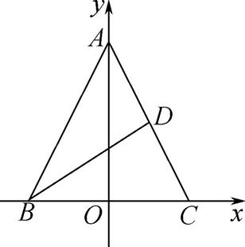
解法2(基底法) 设BC=2b,边BC上的高为h,则AB²=b²+h².由题意得S_{△ABC}=$\frac{1}{2}$·2b·h=2,即bh=2.在△ABC中,由余弦定理得cos∠ABC=$\frac{AB^{2}+BC^{2}\text{-}AC^{2}}{2AB\text{·}BC}$=$\frac{4b^{2}}{2\sqrt{b^{2}+h^{2}}\text{·}2b}$=$\frac{b}{\sqrt{b^{2}+h^{2}}}$.由$\vec{CD}$=$\vec{DA}$,知D为AC的中点,所以$\vec{BD}$=$\frac{1}{2}$($\vec{BA}$+$\vec{BC}$),则${\vec{BD}}^{2}$=$\frac{1}{4}$(${\vec{BA}}^{2}$+${\vec{BC}}^{2}$+2$\vec{BA}$·$\vec{BC}$)=$\frac{1}{4}$b²+h²+4b²+2×2b·$\sqrt{b^{2}+h^{2}}$·$\frac{b}{\sqrt{b^{2}+h^{2}}}$=$\frac{1}{4}$(9b²+h²)≥$\frac{1}{4}$(2·3b·h)=3,当且仅当3b=h,即b=$\frac{\sqrt{6}}{3}$,h=$\sqrt{6}$时,等号成立,即BD≥$\sqrt{3}$.
解法3 由题意知D为AC的中点,设AD=m,则AB=2m,由△ABC的面积为2,得S_{△ABD}=1=$\frac{1}{2}$·m·2m·sin A,可得m²=$\frac{1}{sinA}$.在△ABD中,由余弦定理可得BD²=(2m)²+m²-2·2m·mcos A,所以BD²=$\frac{5\text{-}4cosA}{sinA}$.令$\frac{5\text{-}4cosA}{sinA}$=k(k>0),得ksin A+4cos A=$\sqrt{16+k^{2}}$sin(A+φ)=5$\left(tanφ=\frac{4}{k}\right)$,则$\sqrt{k^{2}+16}$≥5,解得k≥3,当且仅当sin A=$\frac{3}{5}$时,等号成立,即BD≥$\sqrt{3}$.
 本题虽然方法较多,但是考试时,遇到等腰三角形或直角三角形等特殊图形,可直接建系,用坐标求解更简单.
8. C 注意到△ABC与△BCD的外接圆面积之和为8π,联想到球的性质,球心与截面外接圆的圆心的连线垂直于该截面,从而得到r₁,r₂,R三个半径两两之间的关系式.下面考虑BC=2又怎么利用呢?想到垂径定理,取BC的中点为M,则又可以发现Rt△O₁MC中的长度关系,继而将条件串联起来,即可得解.
如图,设△ABC与△BCD的外接圆半径分别为r₁,r₂,外接圆的圆心分别为O₁,O₂.
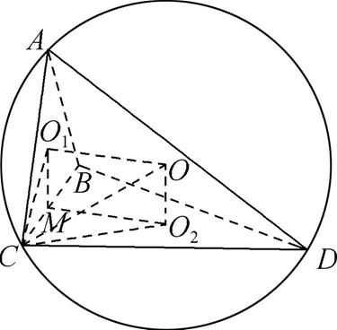
设OO₁=d₁,OO₂=d₂,球O的半径为R,BC的中点为M,连接OO₁,OO₂,O₁C,O₂C.易知O₁C=r₁,O₁M⊥BC,O₂M⊥BC,则∠O₁MC=∠O₂MC=90°.因为O₁M⊂平面ABC,O₂M⊂平面BCD,平面ABC∩平面BCD=BC.又平面ABC⊥平面BCD,所以O₁M⊥平面BCD,O₂M⊥平面ABC.由球的性质可知,OO₂⊥平面BCD,OO₁⊥平面ABC,易得四边形OO₁MO₂为矩形,且∠OO₁C=∠OO₂C=90°,又BM=$\frac{1}{2}$BC=1,所以在Rt△O₁MC,Rt△O₂MC,Rt△OO₁C,Rt△OO₂C中,由勾股定理得$d_{2}^{2}$+1=$r_{1}^{2}$,$d_{1}^{2}$+1=$r_{2}^{2}$,$d_{1}^{2}$+$r_{1}^{2}$=R²,$d_{2}^{2}$+$r_{2}^{2}$=R²,由△ABC与△BCD的外接圆面积之和为8π,可得π($r_{1}^{2}$+$r_{2}^{2}$)=8π,即$r_{1}^{2}$+$r_{2}^{2}$=8,则2R²=$d_{1}^{2}$+$d_{2}^{2}$+$r_{1}^{2}$+$r_{2}^{2}$=6+8=14,则R=$\sqrt{7}$.
9. ACD 对于A,由题表数据可知,即时下单量y随着直播间展示时长x的增大而增大,因此样本数据呈正相关,即样本相关系数r>0,故A正确;对于B,由题表可知,$\overline{x}$=$\frac{1}{5}$×(1+2+3+4+5)=3,$\overline{y}$=$\frac{1}{5}$×(12+18+25+30+34)=23.8,则回归直线过中心点(3,23.8),不过点(3,25),故B错误;对于C,将点(3,23.8)代入$\overset{＾}{y}$=$\overset{＾}{b}$x+7,可得23.8=3$\overset{＾}{b}$+7,解得$\overset{＾}{b}$=5.6,故C正确;对于D,由C知,y与x的经验回归方程为$\overset{＾}{y}$=5.6x+7,则当x=10时,$\overset{＾}{y}$=5.6×10+7=63,故D正确.
10. ABD 首先注意到曲线方程属于含绝对值的二次曲线,需要去绝对值,那么就得分情况讨论,再画出对应的曲线,将抽象方程转化为直观的图象,对于选项D,将问题转化为点到线、平行线间的距离问题,可以简化运算和思考.数形结合是很好的解题思想.
当x>0,y>0时,C:x²-y²=1,C在第一象限内有图象(双曲线的一部分);当x>0,y<0时,C:x²+y²=1,C在第四象限内有图象(圆的一部分);当x<0,y<0时,C:-x²+y²=1,C在第三象限内有图象(双曲线的一部分);当x<0,y>0时,C:-x²-y²=1,此时等式不成立,故C在第二象限内没有图象.作出曲线C的图象,如图所示.对于A,不妨设曲线C与x轴交于点A,与y轴交于点B,令x=0,则-y|y|=1,解得y=-1,即B(0,-1),令y=0,则x|x|=1,解得x=1,即A(1,0),则|AB|=$\sqrt{\text{(}1\text{-}0{\text{)}}^{2}+\text{(}0+1{\text{)}}^{2}}$=$\sqrt{2}$,故A正确.对于B,设点(x,y)在曲线C上,因为点(x,y)关于直线y=-x的对称点(-y,-x)也在曲线C上,所以曲线C关于直线y=-x对称,即曲线C为轴对称图形,故B正确.对于C,联立$\left\{\begin{matrix}y=x\text{,} \\ x\text{|}x\text{|-}y\text{|}y\text{|}=1\text{,}\end{matrix}\right.$该方程无解,故C错误.对于D,若△PAB的面积为$\frac{1}{4}$,且|AB|=$\sqrt{2}$,则点P到AB的距离为$\frac{\sqrt{2}}{4}$,若点P在第四象限,此时曲线C的轨迹是圆心为(0,0),半径为1的圆在第四象限的部分图象,圆心(0,0)到直线AB:x-y-1=0的距离为$\frac{\text{|}0+0\text{-}1\text{|}}{\sqrt{1^{2}+\text{(-}1{\text{)}}^{2}}}$=$\frac{\sqrt{2}}{2}$,则点P到AB的距离的最大值为1-$\frac{\sqrt{2}}{2}$,则△PAB面积的最大值为$\frac{1}{2}$×$\left(1\text{-}\frac{\sqrt{2}}{2}\right)$×$\sqrt{2}$=$\frac{\sqrt{2}\text{-}1}{2}$,因为$\frac{\sqrt{2}\text{-}1}{2}$<$\frac{1}{4}$,所以不存在满足条件的点P;因为曲线C:x²-y²=1(x>0,y>0),C:y²-x²=1(x<0,y<0)的渐近线均为y=x,而直线y=x与直线y=x-1的距离为$\frac{\text{|-}1\text{-}0\text{|}}{\sqrt{1^{2}+\text{(-}1{\text{)}}^{2}}}$=$\frac{\sqrt{2}}{2}$,若△PAB的面积为$\frac{1}{4}$,且|AB|=$\sqrt{2}$,则点P到直线y=x-1和渐近线y=x的距离都为$\frac{\sqrt{2}}{4}$,此时满足题意的点P恰有两个,故D正确.
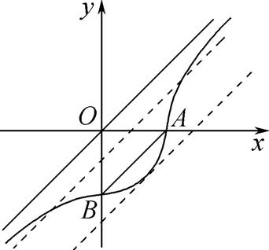
解决本题的要点在于正确地分类讨论,并画出对应图象,利用数形结合的思想,简化思路,最后注意距离问题的处理.
11. ACD 读懂题意是关键,A={n|ω(n)=2},说明A中元素为2⁰,…,2⁹中任意2个数之和,尤其对选项C和D,要做到不重不漏,可以适当列举观察,找到规律.
对于A,因为10=2³+2¹,所以ω(10)=2,所以10∈A,故A正确.对于B,A中的元素个数为$C_{10}^{2}$=45,故B错误.对于C,
解法1 设n=2^{s}+2^{t}(s>t),则A中满足X≥100元素如下:因为2⁶+2⁵=96<100,所以以s的大小作为分类依据,当s=7时,2⁷+2⁰=129>100,2⁷+2¹=130>100,2⁷+2²=132>100,2⁷+2³=136>100,2⁷+2⁴=144>100,2⁷+2⁵=160>100,2⁷+2⁶=192>100,共有7个,同理,当s=8时,有8个,当s=9时,有9个,所以共有7+8+9=24(个),则P(X≥100)=$\frac{24}{45}$=$\frac{8}{15}$,故C正确.
解法2 在2⁰,2¹,…,2⁹这10个数中,前7个数任意两个数之和均小于100,则从前7个数中,任取2个,有$C_{7}^{2}$=21(种)取法,$C_{10}^{2}$-$C_{7}^{2}$=24,所以P(X≥100)=$\frac{24}{45}$=$\frac{8}{15}$,故C正确.
解法3 由解法1,2知,可从2⁰,2¹,…,2⁹这10个数的前7个数和后3个数中各取一个,有3×7=21(个);或在后3个数中任取2个,有$C_{3}^{2}$=3(个),则共有21+3=24(个),P(X≥100)=$\frac{24}{45}$=$\frac{8}{15}$,故C正确.对于D,
解法1 易知A中所有元素之和为2⁹×9+(2⁰+2¹+…+2⁸)+2⁸×8+(2⁰+2¹+…+2⁷)+…+2¹×1+2⁰=9×1023,所以E(X)=$\frac{9×1023}{45}$=$\frac{1023}{5}$,故D正确.
解法2(数据等可能出现) 由选项B知A中的元素个数为45,即为90个系数和,又每个系数被选到的可能性相等,即每个系数都等可能地出现9次,所以集合A中所有元素之和为9×(2⁰+2¹+…+2⁸+2⁹)=9×(2¹⁰-1)=9×1023,所以E(X)=$\frac{9×1023}{45}$=$\frac{1023}{5}$,故D正确.
本题属于新定义,但是仍然可以通过读懂题意,化归为一般情况的排列组合、概率、期望等基础知识来解答,我们再看选项D,通过细心归纳,其实并不算难,当然从等可能角度思考问题,能更加迅速地发现问题本质,真的是想得好,才能做得好.
12. π 如图,在Rt△ABC中,AC=$\sqrt{AB^{2}\text{-}BC^{2}}$=$\sqrt{2^{2}\text{-}1^{2}}$=$\sqrt{3}$,所以围成的几何体是一个底面圆半径r=AC=$\sqrt{3}$,高h=BC=1的圆锥,故该几何体的体积V=$\frac{1}{3}$πr²h=$\frac{1}{3}$π×($\sqrt{3}$)²×1=π.
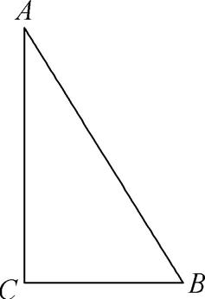
13. 18 本题可先将学生分为2组,共有两种分类方法,再将2组人分配到甲、乙两地,属于先分组,后分析问题.

先将3名男生和2名女生按要求分成两组,①由1男1女组成一组,其余2男1女组成一组,有$C_{3}^{1}C_{2}^{1}$=6(种)分法;②由1男2女组成一组,其余2男组成一组,有$C_{3}^{1}C_{2}^{2}$=3(种)分法,所以共有6+3=9(种)分组方法.再将分好的两组分配到甲、乙两地参加社会调研,有$A_{2}^{2}$=2(种)分法,根据分步乘法计数原理知,不同的安排方案共有9×2=18(种).
14. (-∞,-1)∪(1,+∞) 解法1(函数与方程+数形结合) 函数f(x)恰好有两个零点,可转化为函数y=|x²-ax+1|与函数y=ax的图象恰有两个交点.当x²-ax+1≥0时,a²-4≤0,即-2≤a≤2,则将问题转化为方程x²-ax+1=ax,即x²-2ax+1=0有两个不同的解.由(2a)²-4>0,解得a<-1或a>1,所以-2≤a<-1或1<a≤2.当a>2时,方程x²-ax+1=0有两个正根x₁,x₂(x₁<x₂),如图:
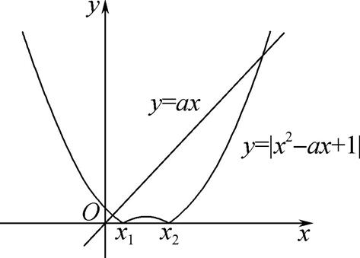
当x₁<x<x₂时,ax-|x²-ax+1|=ax-(-x²+ax-1)=x²+1>0恒成立,此时直线y=ax与曲线y=|x²-ax+1|必有两个不同的交点.当a<-2时,方程x²-ax+1=0有两个负根x₃,x₄(x₃<x₄),如图:
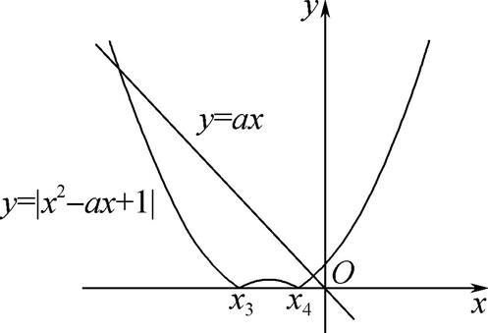
当x₃<x<x₄时,ax-|x²-ax+1|=ax-(-x²+ax-1)=x²+1>0恒成立,此时直线y=ax与曲线y=|x²-ax+1|必有两个不同的交点.综上,若函数f(x)=|x²-ax+1|-ax恰有两个零点,则a的取值范围是(-∞,-1)∪(1,+∞).
解法2(换元+字母分离) 设ax=t,由题意,得$\left|\frac{t^{2}}{a^{2}}\text{-}t+1\right|$=t有两个非负实数根,所以$\frac{t^{2}}{a^{2}}$-t+1=t或-$\left(\frac{t^{2}}{a^{2}}\text{-}t+1\right)$=t(舍去),所以$\frac{1}{a^{2}}$=$\frac{2t\text{-}1}{t^{2}}$=1-${\left(\frac{1}{t}\text{-}1\right)}^{2}$<1,解得a>1或a<-1.
本题的难点在于如何去绝对值,如何分类讨论、数形结合;这里更要注意观察,将ax看作一个整体,从而大大简化了分类讨论的难度.
15. 证明:(1) 证法1 当n≥2时,^{【1】}S_{n-1}=(n-1)a_{n-1}-(n-1)(n-2),则a_{n}=S_{n}-S_{n-1}=na_{n}-(n-1)a_{n-1}-n(n-1)+(n-1)(n-2),即(n-1)(a_{n}-a_{n-1}-2)=0. (3分)
因为n≥2,所以a_{n}-a_{n-1}=2,又S₂=a₁+a₂=2a₂-2×(2-1),解得a₂=5,所以a₂-a₁=2,所以{a_{n}}是首项为3,公差为2的等差数列,即a_{n}=3+2(n-1)=2n+1. (6分)
证法2 由S_{n}=na_{n}-n(n-1)可知,当n≥2时,^{【2】}S_{n}=n(S_{n}-S_{n-1})-n(n-1),即$\frac{S_{n}}{n}$-$\frac{S_{n\text{-}1}}{n\text{-}1}$=1,则$\frac{S_{n}}{n}$=3+(n-1)×1=n+2,即S_{n}=n(n+2),n≥2,又S₁=a₁=3也符合上式,所以S_{n}=n(n+2),n∈N*. (3分)
又n≥2,所以a_{n}=S_{n}-S_{n-1}=2n+1,且a₁=3也符合上式,^{【3】}则a_{n}=2n+1,n∈N*.由a_{n}-a_{n-1}=2,^{【4】}即可证得{a_{n}}是等差数列. (6分)
(2) 由(1)知,S_{n}=$\frac{\text{(}3+2n+1\text{)}n}{2}$=n²+2n, (8分)
所以$\frac{1}{S_{n}}$=$\frac{1}{n\text{(}n+2\text{)}}$=$\frac{1}{2}\left(\frac{1}{n}\text{-}\frac{1}{n+2}\right)$, (9分)
则T_{n}=$\frac{1}{2}\left(1\text{-}\frac{1}{3}+\frac{1}{2}\text{-}\frac{1}{4}+\text{…}+\frac{1}{n\text{-}1}\text{-}\frac{1}{n+1}+\frac{1}{n}\text{-}\frac{1}{n+2}\right)$,
(10分)
即T_{n}=$\frac{1}{2}\left(1+\frac{1}{2}\text{-}\frac{1}{n+1}\text{-}\frac{1}{n+2}\right)$=$\frac{3}{4}$-$\frac{2n+3}{2\text{(}n+1\text{)(}n+2\text{)}}$. (12分)
又因为$\frac{2n+3}{2\text{(}n+1\text{)(}n+2\text{)}}$>0,所以T_{n}<$\frac{3}{4}$. (13分)
 【1】【2】 此处不能忘记讨论n≥2.
【3】 a₁=3需要代入n≥2时a_{n}的表达式进行检验.
【4】 证明等差数列一定要回归定义.
16. (1) 解:由题意得f'(x)=2e^{2x}-2a=2(e^{2x}-a). (1分)
此时无法直接得到导函数的正负,需对a进行分类讨论,结合e^{2x}的取值范围,分为a>0和a≤0两种情况.
当a≤0时,e^{2x}-a>0恒成立,则f'(x)>0,所以f(x)在R上单调递增. (3分)
当a>0时,令f'(x)=0,得x=$\frac{1}{2}$ln a.当x<$\frac{1}{2}$ln a时,f'(x)<0,f(x)单调递减;当x>$\frac{1}{2}$ln a时,f'(x)>0,f(x)单调递增. (5分)
综上所述,当a≤0时,f(x)在R上单调递增;当a>0时,f(x)在$\left(\text{-∞,}\frac{1}{2}lna\right)$上单调递减,在$\left(\frac{1}{2}lna\text{,}+\text{∞}\right)$上单调递增.^{【1】}(6分)
(2) 证明:由(1)知,当a>0时,f(x)在x=$\frac{1}{2}$ln a处取得最小值,f$\left(\frac{1}{2}lna\right)$=e^{ln a}-aln a=a-aln a, (7分)
因此,对任意x∈R,有f(x)≥a-aln a,故只需证明a-aln a≥ln a-$\frac{a^{2}}{2}$+$\frac{3}{2}$,即$\frac{a^{2}}{2}$+a-(a+1)ln a-$\frac{3}{2}$≥0.
证法1 令g(a)=$\frac{a^{2}}{2}$+a-(a+1)ln a-$\frac{3}{2}$,a>0,
则g'(a)=a+1-ln a-$\frac{a+1}{a}$=a-ln a-$\frac{1}{a}$, (9分)
令m(a)=a-ln a-$\frac{1}{a}$,a>0,则m'(a)=1-$\frac{1}{a}$+$\frac{1}{a^{2}}$=$\frac{a^{2}\text{-}a+1}{a^{2}}$=$\frac{{\left(a\text{-}\frac{1}{2}\right)}^{2}+\frac{3}{4}}{a^{2}}$>0,^{【2】}所以g'(a)在(0,+∞)上单调递增. (11分)
又g'(1)=1-ln 1-1=0,所以当0<a<1时,g'(a)<0;当a>1时,g'(a)>0,所以g(a)在(0,1)上单调递减,在(1,+∞)上单调递增. (13分)
所以g(a)在a=1处取得最小值为g(1)=$\frac{1}{2}$+1-0-$\frac{3}{2}$=0.因此g(a)≥0,即f(x)≥ln a-$\frac{a^{2}}{2}$+$\frac{3}{2}$. (15分)
证法2(构造法) 要证明a-aln a≥ln a-$\frac{a^{2}}{2}$+$\frac{3}{2}$,即证ln a-$\frac{a^{2}+2a\text{-}3}{2\text{(}a+1\text{)}}$≤0.
令g(a)=ln a-$\frac{a^{2}+2a\text{-}3}{2\text{(}a+1\text{)}}$,则g'(a)=$\frac{\text{-}a^{3}\text{-}a+2}{2a\text{(}a+1{\text{)}}^{2}}$=$\frac{\text{-(}a\text{-}1\text{)(}a^{2}+a+2\text{)}}{2a\text{(}a+1{\text{)}}^{2}}$, (10分)
又a²+a+2=${\left(a+\frac{1}{2}\right)}^{2}$+$\frac{7}{4}$>0, (11分)
所以当a∈(0,1)时,g'(a)>0;当a∈(1,+∞)时,g'(a)<0,
所以g(a)在(0,1)上单调递增,在(1,+∞)单调递减. (13分)
则g(a)≤g(1)=0,即a-aln a≥ln a-$\frac{a^{2}}{2}$+$\frac{3}{2}$,所以f(x)≥ln a-$\frac{a^{2}}{2}$+$\frac{3}{2}$ (15分)
【1】对于分类讨论的结果,需要综上所述,否则适当扣分.
【2】需配方后才能说明恒正,否则适当扣分.
对于要证明的解析式,遇到含指数、对数的,应有意识的根据对数单身狗,指数找朋友来构造函数.
17. (1) 证明:因为四边形ABCD为菱形,所以BD⊥AC. (1分)
如图1,设AC,BD交于点O,则OB=OD.又因为PB=PD,所以BD⊥OP. (2分)
因为AC∩OP=O,AC,OP⊂平面PAC,所以BD⊥平面PAC. (4分)
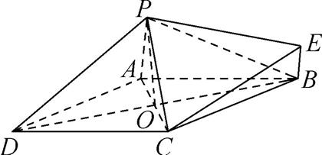图1
(2) ① 如何利用条件BD∥平面PEC?想到线面平行的性质定理,于是聚焦到如何寻找经过BD且与平面

PEC有交线的平面,此时还需要注意到条件$\vec{BE}$=λ$\vec{AP}$,想到取PC的中点F,得到中位线,可以得到平行关系,且确定了一个过BD的平面.

如图2,取PC的中点F,则OF∥PA且OF=$\frac{1}{2}$PA.由$\vec{BE}$=λ$\vec{AP}$知PA∥EB,所以OF∥EB,即O,F,E,B四点共面. (6分)
因为OB∥平面PEC,OB⊂平面OBEF,平面OBEF∩平面PEC=EF,所以OB∥EF,所以四边形OFEB是平行四边形,故OF=BE=$\frac{1}{2}$AP,即λ=$\frac{1}{2}$. (9分)
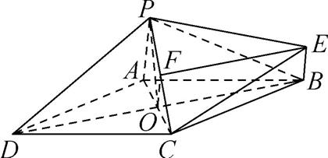图2
②解法1(建系法) 由(1)可知,BD⊥平面PAC,又BD⊂平面ABCD,所以平面ABCD⊥平面PAC.因为平面ABCD∩平面PAC=AC,在平面PAC内过点O作Oz⊥AC,所以Oz⊥平面ABCD.
以O为坐标原点,OD,OC所在直线分别为x轴、y轴建立如图3所示的空间直角坐标系O-xyz, (10分)
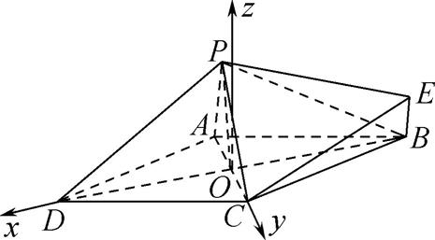图3
则D(2$\sqrt{3}$,0,0),B(-2$\sqrt{3}$,0,0),A(0,-2,0),C(0,2,0),则$\vec{BD}$=(4$\sqrt{3}$,0,0).
因为OP=$\sqrt{PB^{2}\text{-}OB^{2}}$=2,且OA=AP=2,所以∠AOP=60°,所以P(0,-1,$\sqrt{3}$),所以$\vec{AP}$=(0,1,$\sqrt{3}$),$\vec{PB}$=(-2$\sqrt{3}$,1,-$\sqrt{3}$),$\vec{PC}$=(0,3,-$\sqrt{3}$),所以$\vec{BE}$=$\frac{1}{2}\vec{AP}$=$\left(0\text{,}\frac{1}{2}\text{,}\frac{\sqrt{3}}{2}\right)$,所以$\vec{PE}$=$\vec{PB}$+$\vec{BE}$=$\left(\text{-}2\sqrt{3}\text{,}\frac{3}{2}\text{,-}\frac{\sqrt{3}}{2}\right)$.
设平面PBD的法向量为m=(x₁,y₁,z₁),则$\left\{\begin{matrix}m\text{·}\vec{PB}=0\text{,} \\ m\text{·}\vec{BD}=0\text{,}\end{matrix}\right.$即$\left\{\begin{matrix}\text{-}2\sqrt{3}x_{1}+y_{1}\text{-}\sqrt{3}z_{1}=0\text{,} \\ 4\sqrt{3}x_{1}=0\text{,}\end{matrix}\right.$得x₁=0,令y₁=$\sqrt{3}$,则z₁=1,所以m=(0,$\sqrt{3}$,1). (12分)
设平面PEC的法向量为n=(x₂,y₂,z₂),则$\left\{\begin{matrix}n\text{·}\vec{PE}=0\text{,} \\ n\text{·}\vec{PC}=0\text{,}\end{matrix}\right.$即$\left\{\begin{matrix}\text{-}2\sqrt{3}x_{2}+\frac{3}{2}y_{2}\text{-}\frac{\sqrt{3}}{2}z_{2}=0\text{,} \\ 3y_{2}\text{-}\sqrt{3}z_{2}=0\text{,}\end{matrix}\right.$令y₂=1,则z₂=$\sqrt{3}$,x₂=0,所以n=(0,1,$\sqrt{3}$). (13分)
设平面PBD与平面PEC的夹角为θ,
则cos θ=|cos<m,n>|=$\frac{\text{|}m\text{·}n\text{|}}{\text{|}m\text{|·|}n\text{|}}$=$\frac{\sqrt{3}}{2}$,
所以平面PBD与平面PEC夹角的余弦值为$\frac{\sqrt{3}}{2}$. (15分)
解法2(综合法) 如图4,延长PE和AB交于点N,连接NC.因为BE∥AB,且BE=$\frac{1}{2}$AP,则AB=BN.在菱形ABCD中,AB∥DC,AB=DC,所以BN=DC,BN=DC,所以四边形DCNB是平行四边形,则NC∥BD.又NC⊄平面PBD,BD⊂平面PBD,所以NC∥平面PBD.
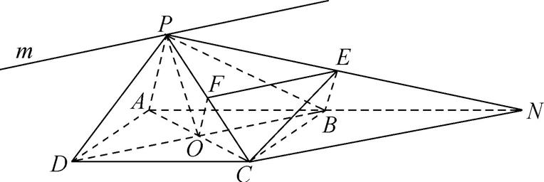图4
又因为NC⊂平面PEC,设平面PEC∩平面PBD=m,所以NC∥m. (12分)
又NC∥BD,所以BD∥m.由(1)知BD⊥平面PAC.得m⊥平面PAC.因为PO⊂平面PAC,PC⊂平面PAC,所以m⊥PO,m⊥PC,则∠OPC即为平面PBD与平面PEC的夹角.
因为OP=$\sqrt{PB^{2}\text{-}OB^{2}}$=2,所以AP=AO=PO=OC=2,所以∠OPC=30°,所以平面PBD与平面PEC夹角的余弦值为$\frac{\sqrt{3}}{2}$. (15分)
 【1】 第(2)小问思路明确,要证明MN⊥AB,即证明M,N两点横坐标相同,所以可以采用硬解的方法得到相应的分数.
1. 本题如果选用建系法求解,需要关注点E的坐标或者$\vec{PE}$坐标怎么求得,可以利用$\vec{BE}$=$\frac{1}{2}\vec{AP}$,求出点E的坐标,也可以利用$\vec{PE}$=$\vec{PB}$+$\vec{BE}$,直接求出$\vec{PE}$的坐标.
2. 此题综合法很精彩,展示了如何找到过两个平面公共点P的交线的过程:经历了先判定线面平行,再利用线面平行的性质定理,找到交线m,这个操作也是教材中线面平行的性质和判定的一个例题的精彩思路,很值得我们在高考前复习,接着利用m∥CN∥BD,且由(1)知BD⊥平面PAC,得m⊥平面PAC,根据二面角定义直接证得∠OPC为平面PBD与平面PEC的夹角,虽然难想,但是回味无穷!
18. (1) 解:依题意得|AB|=2a=4,所以a=2. (1分)
由直线y=1交椭圆C于P,Q两点,|PQ|=$\frac{4\sqrt{6}}{3}$,可知点$\left(\frac{2\sqrt{6}}{3}\text{,}1\right)$在椭圆上, (2分)
所以$\frac{{\left(\frac{2\sqrt{6}}{3}\right)}^{2}}{4}$+$\frac{1^{2}}{b^{2}}$=1,解得b²=3,所以椭圆C的方程为$\frac{x^{2}}{4}$+$\frac{y^{2}}{3}$=1. (4分)
(2) ①解法1 如图,设M(x₀,1)$\left(\text{-}\frac{2\sqrt{6}}{3}<x_{0}<\frac{2\sqrt{6}}{3}\right)$,D(x₁,y₁),E(x₂,y₂).
由(1)知A(-2,0),B(2,0),所以k_{AM}=$\frac{1}{x_{0}+2}$,k_{BM}=$\frac{1}{x_{0}\text{-}2}$,故可得直线AM的方程为x=(x₀+2)y-2,直线BM的方程为x=(x₀-2)y+2.
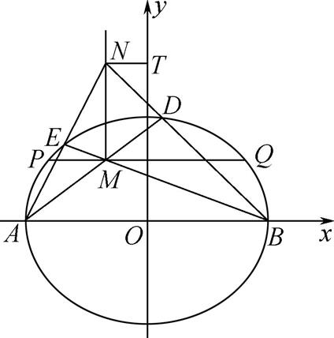
由$\left\{\begin{matrix}x=\text{(}x_{0}+2\text{)}y\text{-}2\text{,} \\ \frac{x^{2}}{4}+\frac{y^{2}}{3}=1\text{,}\end{matrix}\right.$可得[3(x₀+2)²+4]y²-12(x₀+2)·y=0,解得y₁=$\frac{12\text{(}x_{0}+2\text{)}}{3\text{(}x_{0}+2{\text{)}}^{2}+4}$. (6分)
同理,联立直线BM和椭圆方程,可得y₂=-$\frac{12\text{(}x_{0}\text{-}2\text{)}}{3\text{(}x_{0}\text{-}2{\text{)}}^{2}+4}$. (7分)
所以k_{BD}=$\frac{y_{1}}{x_{1}\text{-}2}$=$\frac{y_{1}}{\text{(}x_{0}+2\text{)}y_{1}\text{-}4}$=$\frac{\frac{12\text{(}x_{0}+2\text{)}}{3\text{(}x_{0}+2{\text{)}}^{2}+4}}{\text{(}x_{0}+2\text{)·}\frac{12\text{(}x_{0}+2\text{)}}{3\text{(}x_{0}+2{\text{)}}^{2}+4}\text{-}4}$=-$\frac{3}{4}$(x₀+2),所以直线BD的方程为y=-$\frac{3}{4}$(x₀+2)(x-2). (8分)
同理可得k_{AE}=$\frac{y_{2}}{x_{2}+2}$=$\frac{y_{2}}{\text{(}x_{0}\text{-}2\text{)}y_{2}+4}$=-$\frac{3}{4}$(x₀-2),所以直线AE的方程为y=-$\frac{3}{4}$(x₀-2)(x+2). (9分)
由$\left\{\begin{matrix}y=\text{-}\frac{3}{4}\text{(}x_{0}+2\text{)(}x\text{-}2\text{),} \\ y=\text{-}\frac{3}{4}\text{(}x_{0}\text{-}2\text{)(}x+2\text{),}\end{matrix}\right.$解得$\left\{\begin{matrix}x=x_{0}\text{,} \\ y=\text{-}\frac{3}{4}\text{(}x_{0}^{2}\text{-}4\text{),}\end{matrix}\right.$即N$\left(x_{0}\text{,-}\frac{3}{4}\text{(}x_{0}^{2}\text{-}4\text{)}\right)$.
又M(x₀,1),所以MN⊥AB.^{【1】} (11分)
解法2 设D(x₁,y₁),E(x₂,y₂).设直线l_{AM}:x=t₁y-2,令y=1,则M(t₁-2,1),同理,设直线l_{BM}:x=t₂y+2,令y=1,则M(t₂+2,1),则t₁-2=t₂+2,即t₁-t₂=4. (5分)
联立$\left\{\begin{matrix}\frac{x^{2}}{4}+\frac{y^{2}}{3}=1\text{,} \\ x=t_{1}y\text{-}2\text{,}\end{matrix}\right.$得(3$t_{1}^{2}$+4)y²-12t₁y=0,解得y₁=$\frac{12t_{1}}{3t_{1}^{2}+4}$,则x₁=$\frac{6t_{1}^{2}\text{-}8}{3t_{1}^{2}+4}$,所以D$\left(\frac{6t_{1}^{2}\text{-}8}{3t_{1}^{2}+4}\text{,}\frac{12t_{1}}{3t_{1}^{2}+4}\right)$,所以k_{BD}=$\frac{12t_{1}}{\text{-}16}$=-$\frac{3t_{1}}{4}$,所以l_{BD}:y=-$\frac{3t_{1}}{4}$(x-2) ①. (7分)
联立$\left\{\begin{matrix}\frac{x^{2}}{4}+\frac{y^{2}}{3}=1\text{,} \\ x=t_{2}y+2\text{,}\end{matrix}\right.$得(3$t_{2}^{2}$+4)y²+12t₂y=0,解得y₂=-$\frac{12t_{2}}{3t_{2}^{2}+4}$,则x₂=$\frac{\text{-}6t_{2}^{2}+8}{3t_{2}^{2}+4}$,所以E$\left(\frac{\text{-}6t_{2}^{2}+8}{3t_{2}^{2}+4}\text{,}\frac{\text{-}12t_{2}}{3t_{2}^{2}+4}\right)$,得k_{AE}=$\frac{\text{-}12t_{2}}{16}$=-$\frac{3t_{2}}{4}$,所以l_{AE}:y=-$\frac{3t_{2}}{4}$(x+2) ②. (9分)
联立①②可得x_{N}=$\frac{2\text{(}t_{1}+t_{2}\text{)}}{t_{1}\text{-}t_{2}}$=$\frac{2\text{(}t_{1}+t_{1}\text{-}4\text{)}}{4}$=t₁-2=x_{M},所以MN⊥AB. (11分)
解法3 设S(x_{S},y_{S})为椭圆C上一点(异于A,B两点),则k_{SA}·k_{SB}=$\frac{y_{S}}{x_{S}+2}$·$\frac{y_{S}}{x_{S}\text{-}2}$=$\frac{y_{S}^{2}}{x_{S}^{2}\text{-}4}$=-$\frac{3}{4}$.^{【1】} (6分)
设M(x₀,1),则k_{EB}=k_{MB}=$\frac{1}{x_{0}\text{-}2}$,k_{DA}=k_{MA}=$\frac{1}{x_{0}+2}$,所以k_{MB}·k_{AE}=-$\frac{3}{4}$,k_{MA}·k_{BD}=-$\frac{3}{4}$,所以k_{AE}=-$\frac{3}{4}$(x₀-2),k_{BD}=-$\frac{3}{4}$(x₀+2), (8分)
所以直线BD的方程为y=-$\frac{3}{4}$(x₀+2)(x-2),直线AE的方程为y=-$\frac{3}{4}$(x₀-2)(x+2). (9分)
由$\left\{\begin{matrix}y=\text{-}\frac{3}{4}\text{(}x_{0}+2\text{)(}x\text{-}2\text{),} \\ y=\text{-}\frac{3}{4}\text{(}x_{0}\text{-}2\text{)(}x+2\text{),}\end{matrix}\right.$解得$\left\{\begin{matrix}x=x_{0}\text{,} \\ y=\text{-}\frac{3}{4}\text{(}x_{0}^{2}\text{-}4\text{),}\end{matrix}\right.$即N$\left(x_{0}\text{,-}\frac{3}{4}\text{(}x_{0}^{2}\text{-}4\text{)}\right)$.
又M(x₀,1),所以MN⊥AB. (11分)
②解法1 假设存在点T(0,t),使得|NT|+|NM|为定值m,
即|NT|+|NM|=$\sqrt{x_{0}^{2}+{\left(3\text{-}\frac{3x_{0}^{2}}{4}\text{-}t\right)}^{2}}$+2-$\frac{3x_{0}^{2}}{4}$=m,所以$\frac{x_{0}^{2}}{2}$(3t-3m-1)+(t-3)²-(m-2)²=0恒成立, (14分)
则$\left\{\begin{matrix}3t\text{-}3m\text{-}1=0\text{,} \\ \text{(}t\text{-}3{\text{)}}^{2}\text{-(}m\text{-}2{\text{)}}^{2}=0\text{,}\end{matrix}\right.$解得$\left\{\begin{matrix}t=\frac{8}{3}\text{,} \\ m=\frac{7}{3}\text{,}\end{matrix}\right.$ (16分)
所以存在点T$\left(0\text{,}\frac{8}{3}\right)$,使得|NT|+|NM|为定值$\frac{7}{3}$. (17分)
解法2 由①得点N的坐标为$\left(x_{0}\text{,-}\frac{3}{4}\text{(}x_{0}^{2}\text{-}4\text{)}\right)$,
即点N在曲线G:x²=-$\frac{4}{3}$(y-3)(y>1)上. (12分)
假设存在点T,使得|NT|+|NM|=m.
当M(0,1)时,N(0,3),此时|MN|=2,则m≥2,
易知点M到直线y=m+1的距离为m,又1<y_{N}≤3≤m+1,则点N到直线y=m+1的距离为m-|NM|=|NT|,所以点N应在以T为焦点,y=m+1为准线的抛物线G上,所以T只能为抛物线G的焦点,y=m+1为抛物线G的准线, (14分)
可求得G的焦点为$\left(0\text{,}\frac{8}{3}\right)$,准线为y=$\frac{10}{3}$, (16分)
所以当T为$\left(0\text{,}\frac{8}{3}\right)$时,|NT|=$\frac{10}{3}$-y_{N},|NM|=y_{N}-1,所以|NT|+|NM|=$\frac{10}{3}$-y_{N}+y_{N}-1=$\frac{7}{3}$.所以存在点T$\left(0\text{,}\frac{8}{3}\right)$,使得|NT|+|NM|=$\frac{7}{3}$为定值. (17分)

二级结论【1】 详见另册常用二级结论P19圆锥曲线中弦的二级结论.
1. 对于(2)①问,解法1和解法2都属于基本方法,一个设点,一个设k,都是联立方程,已知一点,求另一点,然后联立直线求交点.对于解法3,巧妙地观察到A,B是椭圆上关于原点对称的点,利用椭圆上任意一点到关于原点对称的两点连线斜率之积为定值来简化运算,免去了解法1和解法2的联立方程,减少了运算量.2.对于(2)②问,解法1用了代数方程恒成立的思路解答,解法2首先观察到点N的轨迹是抛物线,结合图象先猜后证,T就是抛物线的焦点,这也是本题的几何命题背景.
19. 解:(1) 记D=“一轮游戏结束后1号手中有两张红卡”,若要游戏结束后1号手中是两张红卡,则老师应给1号发放红卡,同时2号从1手中取出黑卡, (2分)
所以P(D)=$\frac{1}{2}$×$\frac{1}{3}$=$\frac{1}{6}$,所以一轮游戏结束后,1号学生恰有两张红卡的概率为$\frac{1}{6}$. (4分)
(2) n号学生手中的红卡张数应由从(n-1)号学生抽取的卡片和从n号学生手中取出的卡片情况来决定,每次抽取的卡就2种可能,红卡和黑卡.若从(n-1)号学生抽取红卡,则就有2红1黑,再被取出红卡或黑卡,则余下为1红1黑或2红;若从(n-1)号学生抽取黑卡,则就有1红2黑,再被取出红卡或黑卡,则余下为2黑或则1红1黑.
记A_{i}=“抽取卡片后i号学生手中有两张红卡和一张黑卡”,B_{i}=“从i号手中取出的卡为红卡”,所以P(A₁)=$\frac{1}{2}$,A_{i}=A_{i-1}B_{i-1}+$\overline{A_{i\text{-}1}}$B_{i-1}=B_{i-1}(2≤i≤n),P(B_{i-1}|A_{i-1})=$\frac{2}{3}$,P(B_{i-1}|$\overline{A_{i\text{-}1}}$)=$\frac{1}{3}$,则由全概率公式可得P(A_{i})=P(A_{i-1})·P(B_{i-1}|A_{i-1})+P($\overline{A_{i\text{-}1}}$)P(B_{i-1}|$\overline{A_{i\text{-}1}}$)=$\frac{2}{3}$P(A_{i-1})+$\frac{1}{3}$P($\overline{A_{i\text{-}1}}$),则P(A_{i})=$\frac{1}{3}$P(A_{i-1})+$\frac{1}{3}$, (6分)
故P(A_{i})-$\frac{1}{2}$=$\frac{1}{3}\left[P\text{(}A_{i\text{-}1}\text{)-}\frac{1}{2}\right]$.^{【1】}
又P(A₁)=$\frac{1}{2}$,所以P(A_{i})=$\frac{1}{2}$,1≤i≤n. (8分)
假设一轮游戏结束后,n号学生手中红卡张数为X,则X的所有可能取值为0,1,2,
P(X=0)=P($\overline{A_{n}}$)×P(B_{n}|$\overline{A_{n}}$)=$\frac{1}{6}$,
P(X=1)=P(A_{n})P(B_{n}|A_{n})+P($\overline{A_{n}}$)P($\overline{B_{n}}$|${\overline{A}}_{n}$)=$\frac{2}{3}$,
P(X=2)=P(A_{n})×P($\overline{B_{n}}$|A_{n})=$\frac{1}{6}$,
所以E(X)=0×$\frac{1}{6}$+1×$\frac{2}{3}$+2×$\frac{1}{6}$=1. (10分)
(3) 由题可知,一轮游戏后至少还有两位学生未被淘汰.
记M_{k}=“一轮游戏后剩k个学生未被淘汰”,其中k=2,3,…,n,记N=“两轮游戏后恰好剩一个学生未被淘汰”,则N=M₂N+M₃N+…+M_{n}N.
由(2)知,每个学生被淘汰的概率均为$\frac{1}{3}$,不淘汰的概率均为$\frac{2}{3}$,(11分)
故一轮结束后,未被淘汰的人数k服从二项分布B$\left(n\text{,}\frac{2}{3}\right)$,
所以P(M_{k})=$C_{n}^{k}{\left(\frac{1}{3}\right)}^{n\text{-}k}{\left(\frac{2}{3}\right)}^{k}$,k=2,3,…,n.
第二轮结束后,k人中剩1人未被淘汰的概率为P(N|M_{k})=$C_{k}^{1}{\left(\frac{1}{3}\right)}^{k\text{-}1}$·$\frac{2}{3}$, (12分)
所以P(M_{k}N)=P(M_{k})P(N|M_{k})=$C_{n}^{k}{\left(\frac{1}{3}\right)}^{n\text{-}k}{\left(\frac{2}{3}\right)}^{k}$·$C_{k}^{1}{\left(\frac{1}{3}\right)}^{k\text{-}1}$×$\frac{2}{3}$=2×${\left(\frac{1}{3}\right)}^{n}$k$C_{n}^{k}{\left(\frac{2}{3}\right)}^{k}$,由全概率公式得P(N)=P(M₂N)+P(M₃N)+…+P(M_{n}N)=2×${\left(\frac{1}{3}\right)}^{n}$·$\overset{n}{\underset{k=2}{\text{∑}}}$k$C_{n}^{k}{\left(\frac{2}{3}\right)}^{k}$.(14分)
因为k$C_{n}^{k}$=n$C_{n\text{-}1}^{k\text{-}1}$,所以$\overset{n}{\underset{k=2}{\text{∑}}}$k$C_{n}^{k}{\left(\frac{2}{3}\right)}^{k}$=n$\overset{n}{\underset{k=2}{\text{∑}}}C_{n\text{-}1}^{k\text{-}1}{\left(\frac{2}{3}\right)}^{k}$=$\frac{2n}{3}\overset{n}{\underset{k=2}{\text{∑}}}C_{n\text{-}1}^{k\text{-}1}{\left(\frac{2}{3}\right)}^{k\text{-}1}$=$\frac{2n}{3}\left[{\left(1+\frac{2}{3}\right)}^{n\text{-}1}\text{-}1\right]$=$\frac{2n}{3}\left[{\left(\frac{5}{3}\right)}^{n\text{-}1}\text{-}1\right]$,所以P(N)=2×${\left(\frac{1}{3}\right)}^{n}$·$\frac{2n}{3}\left[{\left(\frac{5}{3}\right)}^{n\text{-}1}\text{-}1\right]$=$\frac{4n}{3^{n+1}}$·$\left[{\left(\frac{5}{3}\right)}^{n\text{-}1}\text{-}1\right]$, (16分)
所以比赛进行两轮后终止,且此时只剩一个学生未被淘汰的概率为$\frac{4n}{3^{n+1}}\left[{\left(\frac{5}{3}\right)}^{n\text{-}1}\text{-}1\right]$.
【1】 设出相应的事件,应用全概率公式,得出递推关系,即可得到3分.
本题属于条件概率的好题,也是难题,我们不一定做完最后一问,但是可以理清关系,做好第(1)问条件概率,第(2)问全概率公式的应用,结合数列知识即可,第(3)问属于难题,综合应用了全概率公式,二项分布的概型,还有组合数性质k$C_{n}^{k}$=n$C_{n\text{-}1}^{k\text{-}1}$,要求较高.

